PENDAHULUAN

A. Latar Belakang
Universitas Udayana sebagai salah satu penyelenggara pendidikan tinggi, dituntut untuk berperan dalam pengembangan pendidikan tinggi serta memposisikan perguruan tinggi sebagai tempat pembelajaran dan sebagai sumber daya pengetahuan. Dalam rangka pelaksanaan Tri Dharma Perguruan Tinggi dalam mewujudkan visi dan misi Universitas Udayana, diperlukan rujukan tentang pelaksanaan operasional, perencanaan program dan kegiatan serta pengambilan keputusan bagi semua unsur di Universitas Udayana yang tertuang dalam suatu Rencana Strategis (Renstra). Rencana Strategis yang dimaksud memberikan arah bagi pengembangan serta agenda strategis yang ingin dicapai Universitas Udayana melalui tahapan-tahapan perencanaan dalam kurun waktu lima tahun ke depan. Keberhasilan tercapainya sasaran strategis ditentukan oleh kualitas perencanaan dan penganggaran dan pelaksanaan anggaran, namun hingga saat ini proses pelaksanaan anggaran belum sepenuhnya dapat terlaksana sesuai harapan. Permasalahan yang sering dihadapi oleh para pelaksana kegiatan adalah sulitnya sinkronisasi antar perencanaan anggaran dengan eksekusi anggaran. Untuk mengatasi permasalahan tersebut, maka para pelaksana / unit diharapkan dapat memahami mekanisme pelaksanaan anggaran yang sesuai dengan mekanisme dan ketentuan yang berlaku. Dengan mengetahui dan memahami ketentuan dan Peraturan perundang – undangan yang berlaku diharapkan unit / pelaksana dapat menyelesaikan kegiatan tepat waktu. Dalam perjalanan proses dan dinamika pendidikan tinggi, akan menghadapi banyak perubahan yang sangat dinamis dan tidak terprediksi sebelumnya, baik perubahan pandangan kehidupan dari masyarakat lokal ke masyarakat global, dari sistem government ke governance, perubahan tuntutan pasar kerja, dan perubahan regulasi ditataran pendidikan tinggi mau tidak mau memaksa kita untuk melakukan transformasi di bidang layanan perencanaan dan keuangan. Institusi dalam hal ini Biro Perencanaan dan Keuangan (BPKU) akan membangun standarisasi sistem layanan berbasis elektronik dibidang perencanaan dan keuangan yang dapat meningkatkan efisiensi dan efektifitas kinerja layanan di BPKU serta mampu memberikan berbagai informasi yang dibutuhkan oleh berbagai pihak untuk kepentingan proses pengambilan keputusan. Untuk menuju kepada standarisasi layanan berbasis elektronik perlu diciptakan terlebih dahulu sistem manual yang telah terstandarisasi berupa Standar Operasional Prosedur (SOP) untuk seluruh layanan yang ada sehingga dapat dipahami oleh semua pihak yang terlibat di dalamnya. Hal ini dinilai penting karena SOP merupakan pedoman atau acuan untuk melaksanakan tugas pekerjaan sesuai dengan fungsi sekaligus merupakan alat penilaian kinerja berdasarkan indikator–indikator teknis, administrasif dan prosedural sesuai dengan tatakerja, prosedur dan sistem kerja pada unit kerja yang bersangkutan, dalam hal ini adalah Biro Perencanaan dan Keuangan kususnya Sub Bagian Penerimaan Negara Bukan Pajak (PNBP) Bagian Keuangan Universitas Udayana. Standar Operasional Prosedur (SOP) sebagai suatu prosedur operasional yang jelas dan standar bagi semua pihak yang terlibat dalam mewujudkan birokrasi keuangan yang profesional, efektif dan efisien yang terintegrasi kedalam sebuah sistem terpadu berbasis elektronik yang diterapkan pada seluruh proses penyelenggaraan administrasi keuangan. Prosedur layanan subbagian Penerimaan Negara Bukan Pajak (PNBP) pada Bagian Keuangan Unud selama ini perlu distandarisasi dan didokumentasikan sebagai prosedur yang dibakukan agar menjadi acuan bagi manajemen universitas dalam menjalankankan tugas dan fungsinya serta menjamin keberlangsungan implementasi layanan pencairan anggaran secara elektronik tersebut, walaupun terjadi transisi kepemimpinan manajerial di Universitas Udayana. Dengan adanya SOP Sub Bagian Penerimaan Negara Bukan Pajak pada Bagian Keuangan yang terintegrasi berbasis elektronik, berbagai bentuk penyimpangan dapat dihindari, sekalipun terjadi penyimpangan atau kesalahan, hal tersebut dapat segera ditemukan penyebabnya dan bisa diselesaikan dengan cara yang tepat. Apabila semua kegiatan sudah dilaksanakan sesuai dengan yang ditetapkan dalam SOP, maka secara bertahap kualitas layanan akan lebih profesional, cepat, dan mudah.

B. Tujuan
SOP Sub Bagian Penerimaan Negara Bukan Pajak pada Bagian Keuangan adalah pedoman atau acuan yang berisi prosedur-prosedur operasional standar untuk melaksanakan tugas pekerjaan di bidang layanan pencairan anggaran sesuai dengan fungsi dan alat penilaian kinerja bidang keuangan berdasarkan indikator indikator teknis, administratif, dan prosedural yang sesuai dengan tata kerja, prosedur kerja, dan sistem kerja di bidang keuangan. Implementasi SOP bertujuan untuk :
- Menciptakan komitmen di Sub Bagian Penerimaan Negara Bukan Pajak (PNBP) pada Bagian Keuangan untuk mewujudkan pelayanan prima dan mengutamakan kualitas (quality first) kepada stakeholder baik internal (civitas akademik UNUD) maupun eksternal (masyarakat umum pengguna jasa);
- Memastikan bahwa semua layanan keuangan yang dilakukan di Sub Bagian Penerimaan Negara Bukan Pajak (PNBP) pada Bagian Keuangan berjalan secara efisien dan efektif, konsisten, standar, dan sistematis dalam upaya mewujudkan efektivitas dan efisiensi kerja sebagai jalan menuju good governance Universitas Udayana.

C. Ruang Lingkup
Sub Bagian Penerimaan Negara Bukan Pajak pada Bagian Keuangan BPKU Universitas Udayana mempunyai tugas pokok melakukan urusan pembiayaan, penerimaan, penyimpanan, pembayaran, dan pertanggungjawaban anggaran penerimaan negara bukan pajak (PNBP). Sejalan dengan Arah Pengembangan Universitas Udayana, bahwa pengelolaan dan pelayanan administrasi keuangan di Universitas Udayana dilakukan secara on line dan berbasis jaringan informasi (WEB) melaui Sistem Akuntansi dan Keuangan (SIAKU) yang terintegrasi ke dalam IMISSU (Integrated Management Information System the Strategic of Unud) yang diharapkan mampu mewujudkan konsep layanan prima dan mengedepankan kualitas (quality first).
SOP Subbagian PNBP Bagian Keuangan Universitas Udayana meliputi :
- STANDAR OPERASIONAL PROSEDUR PENGAJUAN UANG PERSEDIAAN (UP).
- STANDAR OPERASIONAL PROSEDUR PENGAJUAN TAMBAHAN UANG PERSEDIAAN (TUP).
- STANDAR OPERASIONAL PROSEDUR PENGAJUAN GANTI UANG PERSEDIAAN (GUP).
- STANDAR OPERASIONAL PROSEDUR PENGAJUAN LANGSUNG (LS).
- STANDAR OPERASIONAL PROSEDUR PEGAJUAN REKENING VIRTUAL ACCOUNT.
- STANDAR OPERASIONAL PROSEDUR VIRTUAL ACCOUNT REKENING PENERIMAAN.
- STANDAR OPERASIONAL PROSEDUR VIRTUAL ACCOUNT REKENING DANA KELOLAAN.
- STANDAR OPERASIONAL PROSEDUR PROSES PERENCANAAN FEE DANA KERJASAMA.
- STANDAR OPERASIONAL PROSEDUR PENGEMBALIAN BELANJA BLU.

STANDAR OPERASIONAL PROSEDUR
PENGAJUAN UANG PERSEDIAAN (UP)

TUJUAN :
- UP digunakan untuk keperluan sehari -hari unit kerja di lingkungan Universitas Udayana dan membiayai pengeluaran yang tidak dapat dilakukan melalui mekanisme pembayaran LS.
- UP merupakan uang muka kerja dari Kuasa Pengguna Anggaran Universiats Udayana kepada Bendahara Pengeluaran Pembantu yang dapat dimintakan penggantiannya (revolving).
- Digunakan untuk melakukan pembayaran kepada 1 (satu) penerima paling banyak sebesar Rp. 50.000.000,- (Lima puluh juta rupiah).
- UP dapat diberikan untuk pengeluaran – pengeluaran Belanja Brang, Belanja Modal, dan Belanja lain – lain.

RUANG LINGKUP :
Ruang lingkup meliputi tatacara dan persyaratan dalam pengajuan usulan UP oleh unit kerja dan pihak-pihak yang memerlukan UP.

DEFINISI :
- UP : Uang Persediaan
- SPM : Surat Perintah Membayar
- POK : Pedoman Operasional Kegiatan
- MAK : Mata Anggaran Kegiatan
- SP2D : Surat Perintah Pencairan Dana
- PPSPM : Pejabat Penandatangan Surat Perintah Membayar
- SIAKU : Sistem Informasi Akuntansi dan Keuangan
- WR II : Wakil Rektor II
- BPP : Bendahara Pengeluaran Pembantu
- BPKU : Biro Perencanaan dan Keuangan
- LS : Langsung
- KPA : Kuasa Pengguna Anggaran

REFERENSI :
- Undang – Undang Nomor 17 tahun 2003 tentang Keuangan Negara.
- Undang – Undang Nomor 1 tahun 2004 tentang Perbendaharaan Negara.
- Peraturan Pemerintah Nomor 45 tahun 2013 tentang Tata Cara Pelaksanaan Anggaran Pendapatan dan Belanja Negara.
- Peraturan Menteri Riset, Teknologi, dan Pendidikan Tinggi Nomor 30 Tahun 2016 tentang Organisasi dan Tata Kerja Universitas Udayana.
- Peraturan Menteri Keuangan Republik Indonesia Nomor 178/PMK.05/2018 tentang Perubahan atas Peraturan Menteri Keuangan Nomor 190/PMK.05/2012 tentang Tata Cara Pembayaran dalam rangka Pelaksanaan Anggaran Pendapatan dan Belanja Negara.
PENANGGUNG JAWAB :
Kepala Biro Perencanaan dan Keuangan

RINCIAN PROSEDUR :
- Bagian Keuangan Unit memasukan nilai maksimal UP.
- login (bag keuangan -> Belanja -> Usulan Uang Muka -> Input Maks UP -> edit data doble klik tekan enter).
- sub unit tidak akan bisa melakukan pengajuan UP.
- inputan maks UP dijadikan pedoman untuk revolving uang dalam 1 unit atau fakultas.
- Operator sub unit menginput UP.
- login (operator subunit -> belanja -> usulan uang muka -> pengajuan UP).
- Set UP -> klik ok -> buat usulan -> tambah uraian (penginputannya sesuai dengan POK yang sudah direnjakan dilist berdasarkan MAK.
- setelah selesai input jangan lupa cek status usulan untuk dikirim ke verifikator unit dalam hal ini fakultas.
- Verifikator unit melakukan verifikasi usulan UP dari masing masing sub unit.
- login (verifikator -> belanja -> usulan uang muka -> verifikasi) -> jenis usulan UP klik set -> klik OK.
- verifikasi dilakukan dengan memilih nama subunit yang berisikan angka (1) sesuai dengan renja atau kegiatan yang akan dilakukan -> cek nilai yang tertera agar tidak melebihi.
- selesai verifikasi jangan lupa klik validasi verifikator -> ke subunit untuk di cetak dan di tanda tangan oleh kaprodi.
- kalau salah, revisi di subunit berdasarkan keterangan yang diisi -> apabila bernilai (0) maka ada usulan yang belum tervalidasi.
- Mencetak kelengkapan dokumen dan segala surat yang akan ditanda tangani oleh sub unit yang akan di kirim ke Bagian Keuangan Unit.
- login (sub unit operator -> belanja -> usulan uang muka -> pengajuan UP).
- cetak semua dokumen dan mencari tanda tangan kaprodi dalam hal ini namanya otorisasi.
- dokumen fix (hardcopy) di bawa ke bagian keuangan unit agar dibuatkan SPM.
- Membuat SPM UP dan dimintakan otorisasi PPSPM Unit, kemudian SPM terotorisasi dan dokumen Pengajuan UP (hardcopy) dikirim ke Verifikator Universitas.
- login bagian keuangan -> belanja -> usulan uang muka -> usulan terotorisasi.
- ceklist dokumen yang sudah diterima.
- kalau belum semua maka unit atau fakultas tidak dapat membuat SPM.
- masuk menu -> SPM -> buat SPM baru -> pilih jenis pembayaran UP.
- kemudian tinggal klik SPM -> isi cara pembayaran dan keterangan SPM.
- masuk menu -> SPM -> otorisasi SPM.
- hal terpenting unduh dulu dokumen baru bisa di cek list untuk otorisasinya.
- Dokumen yang dibawa ke pusat dalam rangka proses pencairan UP : SPM, Proposal UP, Surat Pernyataan UP, Rincian Rencana Penggunaan UP masing masing rangkap 2. Rangkap 1 untuk pusat sedangkan rangkap 2 nya akan dikembalikan lagi ke unit beserta SP2D yang terbit di pusat untuk diarsipkan di masing masing unit.
- Verifikator rektorat / pusat menerbitkan SP2D UP dan rekap SP2D UP untuk di kirim ke Bendahara Pengeluaran melakukan pembayaran.
- masuk ke penerbit SP2D -> masuk ke SP2D -> buat SP2D baru -> klik tanda create -> masuk ke SP2D.
- otorisasi SP2D di unduh kemudian di centang tanda sudah SP2Ddi validasi.
- Bendahara Pengeluaran memvalidasi rekap SP2D UP serta memproses transfer dengan menggunakan aplikasi cash management dari Bank mitra kepada BPP.
- Jumlah nilai yang di transfer sebesar jumlah nilai yang tertera dalam SPM dan SP2D yang berasal dari SIAKU, selanjutnya akan disinkronisasi dengan aplikasi Cash Management untuk melakukan proses pembayaran ke BPP Unit.
- Aplikasi Cash Management di gunakan untuk mempercepat proses pembayaran ke BPP dengan menggunakan Token 1 (BPKU), Token 2 (WR2), dan Token 3 (Rektor/KPA).

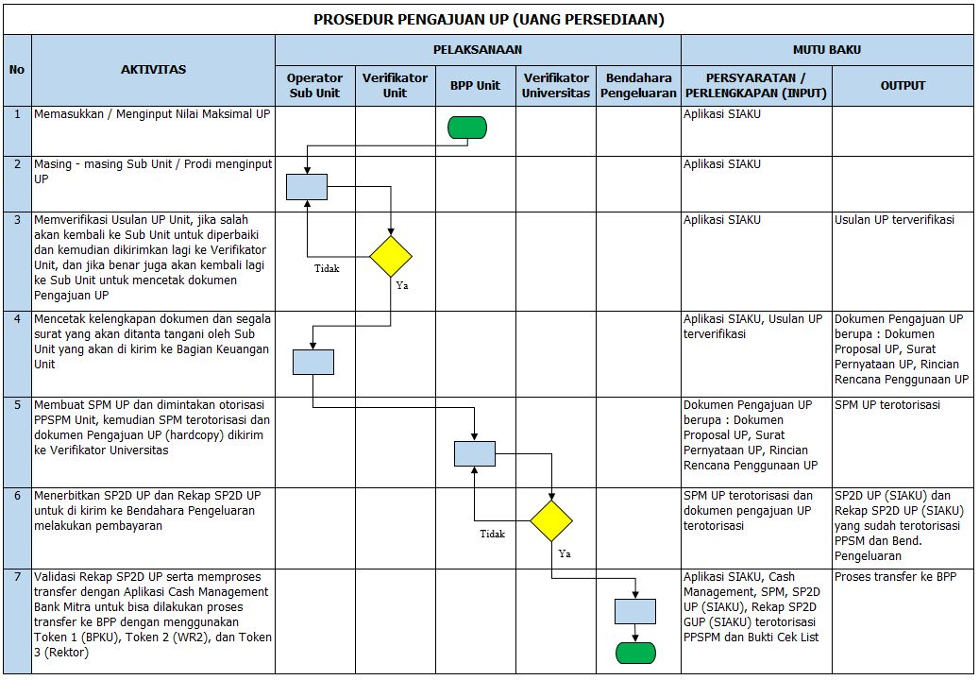
Gambar 1. Diagram Alur Pengajuan UP

STANDAR OPERASIONAL PROSEDUR
PENGAJUAN TAMBAHAN UANG PERSEDIAAN (TUP)

TUJUAN :
- Untuk membiayai kegiatan yang sifatnya mendesak / tidak dapat ditunda karena ketersediaan UP tidak mencukupi.
- Digunakan dan dipertanggungjawabkan paling lama 1 (satu) bulan sejak tanggal SP2D diterbitkan.
- Tidak digunakan untuk kegiatan yang harus dilaksanakan dengan pembayaran LS.

RUANG LINGKUP :
Ruang lingkup meliputi tatacara dan persyaratan dalam pengajuan usulan TUP oleh unit kerja dan pihak-pihak yang memerlukan TUP.

DEFINISI :
- TUP : Tambahan Uang Persediaan
- UP : Uang Persediaan
- SPM : Surat Perintah Membayar
- POK : Pedoman Operasional Kegiatan
- MAK : Mata Anggaran Kegiatan
- SP2D : Surat Perintah Pencairan Dana
- PPSPM : Pejabat Penandatangan Surat Perintah Membayar
- SIAKU : Sistem Informasi Akuntansi dan Keuangan
- WR II : Wakil Rektor II
- BPP : Bendahara Pengeluaran Pembantu
- BPKU : Biro Perencanaan dan Keuangan
- LS : Langsung
- KPA : Kuasa Pengguna Anggaran

REFERENSI :
- Undang – Undang Nomor 17 tahun 2003 tentang Keuangan Negara.
- Undang – Undang Nomor 1 tahun 2004 tentang Perbendaharaan Negara.
- Peraturan Pemerintah Nomor 45 tahun 2013 tentang Tata Cara Pelaksanaan Anggaran Pendapatan dan Belanja Negara.
- Peraturan Menteri Riset, Teknologi, dan Pendidikan Tinggi Nomor 30 Tahun 2016 tentang organisasi dan Tata Kerja Universitas Udayana.
- Peraturan Menteri Keuangan Republik Indonesia Nomor 178/PMK.05/2018 tentang Perubahan atas Peraturan Menteri Keuangan Nomor 190/PMK.05/2012 tentang Tata Cara Pembayaran dalam rangka Pelaksanaan Anggaran Pendapatan dan Belanja Negara.

PENANGGUNG JAWAB :
Kepala Biro Perencanaan dan Keuangan
RINCIAN PROSEDUR :
- Bagian Keuangan Unit memasukan nilai maksimal TUP.
- login (bagian keuangan -> Belanja -> Usulan TUP-> Input Maks TUP -> edit data doble klik tekan enter).
- inputan maks TUP dijadikan pedoman untuk revolving uang dalam 1 unit atau fakultas.
- Operator sub unit menginput TUP.
- login (operator subunit -> belanja -> usulan TUP -> pengajuan TUP).
- Set TUP -> klik ok -> buat usulan -> tambah uraian (penginputannya sesuai dengan POK yang sudah direnjakan dilist berdasarkan MAK.
- setelah selesai input jangan lupa cek status usulan untuk dikirim ke verifikator unit dalam hal ini fakultas.
- Verifikator unit melakukan verifikasi usulan TUP dari masing masing sub unit.
- login (verifikator -> belanja -> usulan TUP -> verifikasi) -> jenis usulan TUP klik set -> klik OK
- verifikasi dilakukan dengan memilih nama subunit yang berisikan angka (1) sesuai dengan renja atau kegiatan yang akan dilakukan -> cek nilai yang tertera agar tidak melebihi.
- selesai verifikasi jangan lupa klik validasi verifikator -> ke subunit untuk di cetak dan di tanda tangan oleh kaprodi.
- kalau salah revisi di subunit berdasarkan keterangan yang diisi -> apabila bernilai (0) maka ada usulan yang belum tervalidasi
- Sub Unit Mencetak kelengkapan dokumen dan segala surat yang akan ditanda tangani oleh Kepala Sub Unit / Prodi yang akan di kirim ke Bagian Keuangan Unit.
- login (sub unit operator -> belanja -> usulan TUP -> pengajuan TUP).
- cetak semua dokumen dan mencari tanda tangan kaprodi dalam hal ini namanya otorisasi.
- dokumen fix (hardcopy) di bawa ke bagian keuangan unit agar dibuatkan SPM.
- Membuat SPM TUP dan dimintakan otorisasi PPSPM Unit, kemudian SPM terotorisasi dan dokumen Pengajuan TUP (hardcopy) dikirim ke Verifikator Universitas.
- login bagian keuangan -> belanja -> usulan TUP -> usulan terotorisasi.
- ceklist dokumen yang sudah diterima.
- kalau belum semua maka unit atau fakultas tidak dapat membuat SPM.
- masuk menu -> SPM -> buat SPM baru -> pilih jenis pembayaran TUP.
- kemudian tinggal klik SPM -> isi cara pembayaran dan keterangan SPM.
- masuk menu -> SPM -> otorisasi SPM.
- hal terpenting unduh dulu dokumen baru bisa di cek list untuk otorisasinya.
- Dokumen yang dibawa ke pusat dalam rangka proses pencairan TUP : SPM, Proposal TUP, Surat Pernyataan TUP, Rincian Rencana Penggunaan TUP masing masing rangkap 2. Rangkap 1 untuk pusat sedangkan rangkap 2 nya akan dikembalikan lagi ke unit beserta SP2D yang terbit di pusat untuk diarsipkan di unit masing masing.
- Verifikator Rektorat Menerbitkan SP2D TUP dan Rekap SP2D TUP untuk di kirim ke Bendahara Pengeluaran melakukan pembayaran.
- masuk ke penerbit SP2D -> masuk ke SP2D-> buat SP2D baru
- klik tanda create -> masuk ke SP2D.
- otorisasi SP2D di unduh kemudian di centang tanda SP2D sudah di validasi.
- Validasi Rekap SP2D TUP serta memproses transfer dengan menggunakan aplikasi cash management.
- Jumlah nilai yang di transfer sebesar jumlah nilai yang tertera dalam SPM dan SP2D yang berasal dari SIAKU, selanjutnya akan disinkronisasi dengan aplikasi Cash Management dari bank mitra untuk melakukan proses pembayaran ke BPP Unit.
- Aplikasi Cash management di gunakan untuk mempercepat proses pembayaran ke BPP dengan menggunakan Token 1 (BPKU), Token 2 (WR2), dan Token 3 (Rektor/KPA).

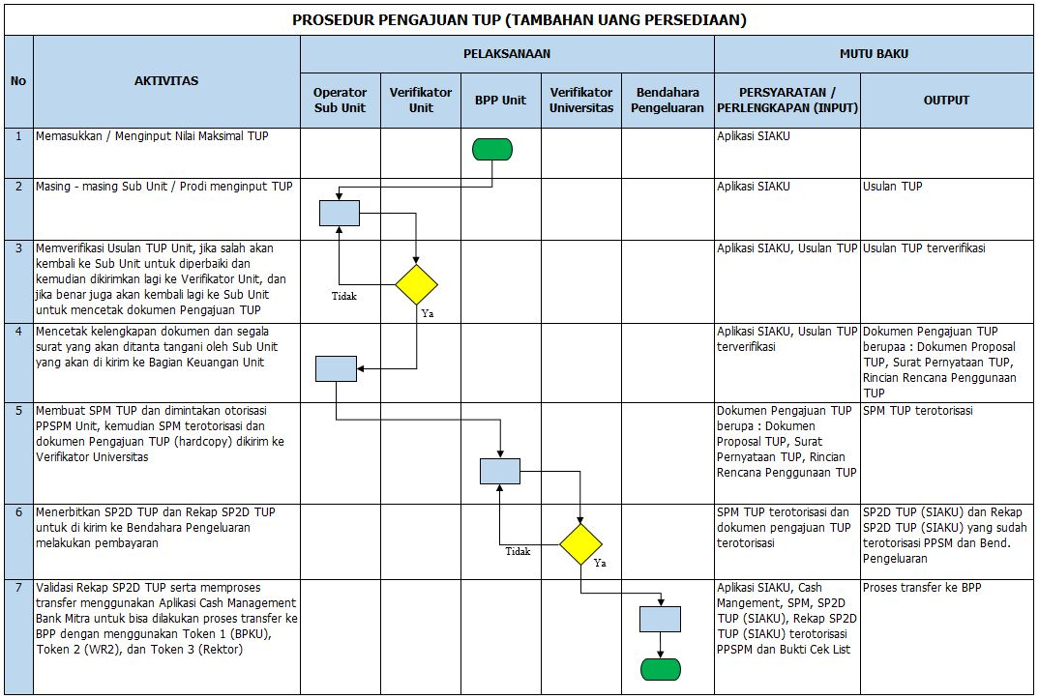
Gambar 2. Diagram Alur Pengajuan TUP

STANDAR OPERASIONAL PROSEDUR
PENGAJUAN GANTI UANG PERSEDIAAN (GUP)

TUJUAN :
- Untuk merevolving atau isi ulang dari UP agar kegiatan tetap bisa terlaksana selama 1 tahun anggaran secara, efesien dan efektif.
- Digunakan untuk melakukan pembayaran sampai dengan Rp. 50.000.000,- (Lima puluh juta rupiah), baik untuk belanja barang, belanja modal, dan belanja lainnya.

RUANG LINGKUP :
Ruang lingkup meliputi tatacara dan persyaratan dalam pengajuan usulan UP oleh unit kerja dan pihak-pihak yang memerlukan UP.

DEFINISI :
- GUP : Ganti Uang Persediaan
- UP : Uang Persediaan
- SPM : Surat Perintah Membayar
- POK : Pedoman Operasional Kegiatan
- MAK : Mata Anggaran Kegiatan
- SP2D : Surat Perintah Pencairan Dana
- PPSPM : Pejabat Penandatangan Surat Perintah Membayar
- SIAKU : Sistem Informasi Akuntansi dan Keuangan
- WR II : Wakil Rektor II
- BPP : Bendahara Pengeluaran Pembantu
- BPKU : Biro Perencanaan dan Keuangan
- SPTB : Surat Pernyataan Tanggungjawab Belanja
- SPTJM : Surat Pernyataan Tanggung Jawab Mutlak
- SPP : Surat Permintaan Pembayaran
- SPJ : Surat Pertanggung Jawaban
- PNBP : Penerimaan Negara Bukan Pajak
- KPA : Kuasa Pengguna Anggaran

REFERENSI :
- Undang – Undang Nomor 17 tahun 2003 tentang Keuangan Negara.
- Undang – Undang Nomor 1 tahun 2004 tentang Perbendaharaan Negara.
- Peraturan Pemerintah Nomor 45 tahun 2013 tentang Tata Cara Pelaksanaan Anggaran Pendapatan dan Belanja Negara.
- Peraturan Menteri Riset, Teknologi, dan Pendidikan Tinggi Nomor 30 Tahun 2016 tentang Organisasi dan Tata Kerja Universitas Udayana.
- Peraturan Menteri Keuangan Republik Indonesia Nomor 178/PMK.05/2018 tentang Perubahan atas Peraturan Menteri Keuangan Nomor 190/PMK.05/2012 tentang Tata Cara Pembayaran dalam rangka Pelaksanaan Anggaran Pendapatan dan Belanja Negara.

PENANGGUNG JAWAB :
Kepala Biro Perencanaan dan Keuangan
RINCIAN PROSEDUR :
- Sub unit melakukan input data pengajuan GUP ke sistem SIAKU dan mengirimkan berkas asli ke verifikator unit.
- Masuk ke Subunit -> belanja -> kwitansi-> buat kwitansi baru
- isikan sesuai dengan sifat bayar -> GU.
- bisa melalui pengajuan kwitansi barang, honor ataupun perjalanan dinas -> isi sesuai fieldnya.
- dibuatkan SPJ Subunit -> belanja-> SPJ-> SPJ subunit -> memilih sifat pembayaran GU.
- tambah SPJ pilih kwitansi centang dan diharapkan sesuai dengan nilai yang tertera pada status SPJ.
- kemudian kirim SPJ ke verifikator unit apabila sesuai dengan nilai.
- Verifikator unit melakukan verifikasi berkas data asli dengan data yang di input.
- Masuk ke bagian verifikator -> Belanja -> kwitansi -> verifikasi.
- Cek nilai kwitansi dari masing-masing subunit apabila ada kesalahan silahkan pilih revisi kalau sudah OK maka kwitansi akan dikirimkan ke sub unit untuk dilakukan pencetakan.
- Sub unit mencetak kwitansi GUP beserta melengkapi berkas aslinya untuk di validasi ke unit.
- masuk menu SPJ -> SPJ Subunit -> kemudian klik tombol print dan pastikan dalam file kwitansi dalam SPJ berwarna hijau.
- apabila sudah semua kwitansi dicetak dan diotorisasi maka selanjutnya klik kirim SPJ.
- kemudian kirimkan dokumen hardcopy (berkas kwitansi lengkap dengan dokumen pendukungnya) ke unit / fakultas.
- Verifikator unit melakukan verifikasi, validasi, dan otorisasi pengajuan GUP beserta kelengkapannya, jika sesuai dan valid maka akan di kirim ke bagian Keuangan Unit beserta dokumen aslinya.
- cek kelengkapan dokumen dari masing - masing list kwitansi dengan kelengkapan dokumennya, apabila sudah lengkap cek list pada dokumen lengkap kemudian kwitansi siap untuk dijadikan paket SPTB.
- Masuk menu -> Belanja -> kwitansi -> validasi -> validasi lah masing - masing prodi beserta jenis pembayaran disesuaikan dengan kode MAK yang sama.
- klik tombol validasi untuk menjadikan semua kwitansi menjadi paket SPTB.
- Selanjutnya akan dibuatkan SPTB (pastikan sebelumnya status untuk pembuatan SPTB terkunci ini dimaksudkan agar dalam 1 SPTB yang akan diusulkan itu dalam MAK yang sama untuk mengunci SPTB).
- masuk menu belanja -> SPTB -> kunci SPTB tekan saja tombol kunci maka SPTB akan terkunci, apabila SPTB sudah terkunci maka subunit / prodi dibawah unit tidak akan bisa mengirimkan kwitansi dalam SPJ nya kembali karena unit sedang melakukan proses pembuatan SPTB.
- masuk menu SPTB -> buat SPTB baru maka akan muncul semua kode MAK yang di POK kan dalam renja simper, kemudian klik pada icon MAK yang berisikan nomor dalam kurung contoh (3) berwarna merah kemudian klik.
- selanjutnya set SPTJM sesuai dengan jenis SPTB yang ada kemudian klik buat SPTB, apabila SPTJM belum di set maka SPTB tidak dapat dibuat.
- Masuk menu belanja -> SPTB -> otorisasi SPTB -> cetaklah dokumen SPTB dan SPTJM dengan cara meng klik lambang printer kemudian carikan tanda tangan dari pejabat yang berwenang -> apabila sudah mendapatkan tanda tangan pejabat berwenang maka klik centang pada tombol otorisasi SPTB.
- kemudian kirim SPJ ke verifikator unit apabila sesuai dengan nilai untuk dibuatkan SPP.
- Masuk menu belanja -> SPP -> Otorisasi SPP -> klik tombol preview dan cetak dokumen terlebih dahulu kemudian carikan tanda tangan pejabat yang berwenang apabila sudah kemudian klik icon centang untuk otorisasi SPP apabila sudah dilakukan maka SPP siap dibuatkan SPM.
- Bagian Keuangan Unit membuat SPM GUP, jika sesuai di otorisasi oleh PPSPM maka di kirim ke verifikator universitas.
- masuk menu belanja -> SPM -> buat SPM baru.
- klik icon create pada list data kemudian inputkan cara membayar serta keterangan dari SPM yang akan di buat.
- masuk menu belanja -> SPM -> otorisasi SPM -> klik icon preview pada list data kemudian unduh file SPM dan carikan tanda tangan pejabat yang berwenang.
- apabila sudah mendapatkan tanda tangan maka klik tanda centang pada list data maka selanjutnya dokumen SPM akan dikirimkan ke pusat untuk di buatkan SP2D.
- Masuk menu belanja -> SPJ -> SPJ unit -> klik kirim pada status SPJ yang dibuat untuk mengirimkan berkas hardcopy kelengkapan SPM ke pusat / rektorat.
- Dokumen yang dibawa ke pusat dalam rangka proses pencairan GUP : SPM (2), SPP (2), SPTB (2), Bukti setor Pajak (3), Rangkap 1 untuk pusat sedangkan rangkap 2 nya akan dikembalikan lagi ke unit beserta SP2D yang terbit dari pusat untuk diarsipkan di unit masing masing.
- Dokumen seperti nota, kuitansi dan bukti-bukti/dokumen pendukung lainnya yang tidak disertakan ke pusat dalam proses pencairan GUP diarsipkan di unit / fakultas dan menjadi tanggung jawab unit/fakultas masing masing.
- Setiap pelaksanaan kegiatan/belanja, maka wajib ada penanda tangan Surat Pernyataan Tanggung Jawab Mutlak (SPTJM) secara berjenjang dari pelaksana kegiatan. Hal tersebut dilakukan sebagai bentuk tanggung jawab secara mutlak atas pelaksanaan kegiatan tersebut (khususnya tanggung jawab keuangan).
- Verifikator rektorat / pusat mencetak checklist, menerbitkan SP2D GUP dan Rekap SP2D GUP untuk di kirim ke Bendahara Pengeluaran melakukan pembayaran.
- login pusat (penerima dokumen pusat) -> spm-> cek kelengkapan dokumen -> ceklis, print dan otorisasi
- masuk menu verifikasi 1 (Verifikator), Verifikasi 2 (Kasubag PNBP) dan Verifikasi 3 (Kabag Keuangan) menu SPM -> centang saja SPM untuk tanda bahwa sudah di tanda tangan
- masuk ke penerbit SP2D -> masuk ke SP2D-> buat SP2D baru -> klik tanda create -> masuk ke SP2D-> otorisasi SP2D.
- Bendahara Pengeluaran memvalidasi Rekap SP2D GUP serta memproses transfer menggunakan aplikasi cash management dari bank mitra kepada BPP.
- Nilai yang ditransfer sebesar jumlah nilai yang tercantum dalam SPM dan SP2D yang berasal dari SIAKU selanjutnya akan disinkronisasi dengan aplikasi Cash Mangement untuk melakukan proses pembayaran ke BPP Unit.
- Aplikasi Cash Management di gunakan untuk mempercepat proses pembayaran ke BPP dengan menggunakan Token 1 (BPKU), Token 2 (WR2), dan Token 3 (Rektor/KPA).

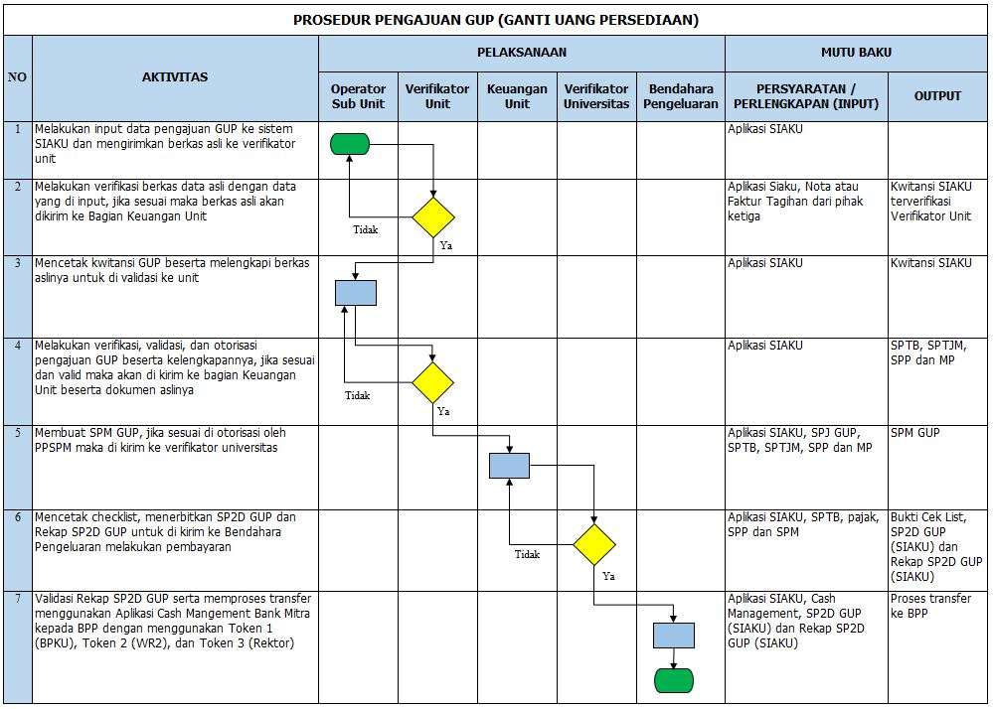
Gambar 3. Diagram Alur Pengajuan GUP
STANDAR OPERASIONAL PROSEDUR
PENGAJUAN LANGSUNG (LS)

TUJUAN :
- Untuk melakukan pembayaran diatas Rp. 50.000.000,- (Lima puluh juta rupiah) dimana pembayaran diatas Rp. 50.000.000,- (Lima puluh juta rupiah) tidak bisa di bayar melalui mekanisme GUP.
- Untuk melakukan pembayaran secara langsung kepada pihak ke-3 dalam hal ini rekanan (pembayaran kontrak) atau kepada BPP (untuk pembayaran honorarium dan perjalaan dinas) secara transparan, akuntabel, efesien dan efektif.
- Untuk lebih memperlancar kegiatan – kegiatan yang ada di setiap unit Universitas Udayana, sehingga kegiatan bisa berjalan tepat waktu sesuai dengan yang di rencanakan.

RUANG LINGKUP :
Ruang lingkup meliputi tatacara dan persyaratan dalam pengajuan LS oleh unit kerja.

DEFINISI :
- GUP : Ganti Uang Persediaan
- UP : Uang Persediaan
- LS : Langsung
- SPM : Surat Perintah Membayar
- POK : Pedoman Operasional Kegiatan
- MAK : Mata Anggaran Kegiatan
- SP2D : Surat Perintah Pencairan Dana
- PPSPM : Pejabat Penandatangan Surat Perintah Membayar
- SIAKU : Sistem Informasi Akuntansi dan Keuangan
- WR II : Wakil Rektor II
- BPP : Bendahara Pengeluaran Pembantu
- BPKU : Biro Perencanaan dan Keuangan
- SPTB : Surat Pernyataan Tanggungjawab Belanja
- SPTJM : Surat Pernyataan Tanggung Jawab Mutlak
- SPP : Surat Permintaan Pembayaran
- SPJ : Surat Pertanggung Jawaban
- KPA : Kuasa Pengguna Anggaran

REFERENSI :
- Undang – Undang Nomor 17 tahun 2003 tentang Keuangan Negara.
- Undang – Undang Nomor 1 tahun 2004 tentang Perbendaharaan Negara.
- Peraturan Pemerintah Nomor 45 tahun 2013 tentang Tata Cara Pelaksanaan Anggaran Pendapatan dan Belanja Negara.
- Peraturan Menteri Riset, Teknologi, dan Pendidikan Tinggi Nomor 30 Tahun 2016 tentang Organisasi dan Tata Kerja Universitas Udayana.
- Peraturan Menteri Keuangan Republik Indonesia Nomor 178/PMK.05/2018 tentang Perubahan atas Peraturan Menteri Keuangan Nomor 190/PMK.05/2012 tentang Tata Cara Pembayaran dalam rangka Pelaksanaan Anggaran Pendapatan dan Belanja Negara.

PENANGGUNG JAWAB :
Kepala Biro Perencanaan dan Keuangan

RINCIAN PROSEDUR :
- Sub unit melakukan input data pengajuan LS ke sistem SIAKU dan mengirimkan berkas asli ke verifikator unit.
- Masuk ke Subunit -> belanja -> kwitansi-> buat kwitansi baru -> isikan sesuai dengan sifat bayar -> LS.
- Jenis kuitansi yang bisa dipilih meliputi kwitansi barang, honor ataupun perjalanan dinas -> isi sesuai fieldnya.
- Dibuatkan SPJ Subunit -> belanja-> SPJ-> SPJ subunit -> memilih sifat pembayaran LS.
- Tambah SPJ pilih kwitansi centang dan diharapkan sesuai dengan nilai yang tertera pada status SPJ.
- kemudian kirim SPJ ke verifikator unit apabila sesuai dengan nilai.
- Verifikator unit melakukan verifikasi berkas data asli dengan data yang di input.
- Masuk ke bagian verifikator -> Belanja -> kwitansi -> verifikasi.
- Cek nilai kwitansi dari masing-masing subunit apabila ada kesalahan silahkan pilih revisi kalau sudah OK maka kwitansi akan dikirimkan ke sub unit untuk dilakukan pencetakan.
- Sub unit mencetak kwitansi LS beserta melengkapi berkas aslinya untuk di validasi ke unit.
- masuk menu SPJ -> SPJ Subunit -> kemudian klik tombol print dan pastikan dalam fiels kwitansi dalam SPJ berwarna hijau.
- apabila sudah semua kwitansi dicetak dan diotorisasi maka selanjutnya klik kirim SPJ.
- kemudian kirimkan dokumen hardcopy (berkas kwitansi lengkap dengan dokumen pendukungnya) ke unit / fakultas.
- Verifikator unit melakukan verifikasi, validasi, dan otorisasi pengajuan LS beserta kelengkapannya, jika sesuai dan valid maka akan di kirim ke bagian Keuangan Unit beserta dokumen aslinya.
- cek kelengkapan dokumen dari masing - masing list kwitansi dengan kelengkapan dokumennya, apabila sudah lengkap cek list pada dokumen lengkap kemudian kwitansi siap untuk dijadikan paket SPTB.
- Masuk menu -> Belanja -> kwitansi -> validasi -> validasi lah masing - masing prodi beserta jenis pembayaran disesuaikan dengan kode MAK yang sama.
- klik tombol validasi untuk menjadikan semua kwitansi menjadi paket SPTB.
- Selanjutnya akan dibuatkan SPTB (pastikan sebelumnya status untuk pembuatan SPTB terkunci ini dimaksudkan agar dalam 1 SPTB yang akan diusulkan itu dalam MAK yang sama untuk mengunci SPTB).
- masuk menu belanja -> SPTB -> kunci SPTB tekan saja tombol kunci maka SPTB akan terkunci, apabila SPTB sudah terkunci maka subunit / prodi dibawah unit tidak akan bisa mengirimkan kwitansi dalam SPJ nya kembali karena unit sedang melakukan proses pembuatan SPTB.
- masuk menu SPTB -> buat SPTB baru maka akan muncul semua kode MAK yang di POK kan dalam renja simper, kemudian klik pada icon MAK yang berisikan nomor dalam kurung contoh (3) berwarna merah kemudian klik.
- selanjutnya set SPTJM sesuai dengan jenis SPTB yang ada kemudian klik buat SPTB, apabila SPTJM belum di set maka SPTB tidak dapat dibuat.
- Masuk menu belanja -> SPTB -> otorisasi SPTB -> cetaklah dokumen SPTB dan SPTJM dengan cara meng klik lambang printer kemudian carikan tanda tangan dari pejabat yang berwenang.
- apabila sudah mendapatkan tanda tangan pejabat berwenang maka klik centang pada tombol otorisasi SPTB.
- kemudian kirim SPJ ke verifikator unit apabila sesuai dengan nilai untuk dibuatkan SPP
- Masuk menu belanja -> SPP -> Otorisasi SPP -- klik tombol preview dan cetak dokumen terlebih dahulu kemudian carikan tanda tangan pejabat yang berwenang apabila sudah kemudian klik icon centang untuk otorisasi SPP apabila sudah dilakukan maka SPP siap dibuatkan SPM.
- Bagian Keuangan Unit membuat SPM LS, jika sesuai di otorisasi oleh PPSPM maka di kirim ke verifikator universitas.
- masuk menu belanja -> SPM -> buat SPM baru
- klik icon create pada list data kemudian inputkan cara membayar serta keterangan dari SPM yang akan di buat.
- masuk menu belanja -> SPM -> otorisasi SPM -> klik icon preview pada list data kemudian unduh file SPM dan carikan tanda tangan pejabat yang berwenang.
- apabila sudah mendapatkan tanda tangan maka klik tanda centang pada list data maka selanjutnya dokumen SPM akan dikirimkan ke pusat untuk di buatkan SP2D.
- Masuk menu belanja -> SPJ -> SPJ unit -> klik kirim pada status SPJ yang dibuat untuk mengirimkan berkas hardcopy kelengkapan SPM ke pusat / rektorat.
- Dokumen yang dibawa ke pusat dalam rangka proses pencairan LS : SPM (2), SPP (2), SPTB (2), E-Biling Pajak (3), Rangkap 1 untuk pusat sedangkan rangkap 2 nya akan dikembalikan lagi ke unit beserta SP2D yang terbit dari pusat untuk diarsipkan di unit masing masing.
- Dokumen seperti nota, kuitansi, Surat Keputusan, Surat Tugas, Surat Undangan, dan bukti-bukti/dokumen pendukung lainnya yang tidak disertakan ke pusat dalam proses pencairan LS diarsipkan di unit / fakultas dan menjadi tanggung jawab unit/fakultas masing masing.
- Setiap pelaksanaan kegiatan/belanja, maka wajib ada penanda tangan Surat Pernyataan Tanggung Jawab Mutlak (SPTJM) secara berjenjang dari pelaksana kegiatan. Hal tersebut dilakukan sebagai bentuk tanggung jawab secara mutlak atas pelaksanaan kegiatan tersebut (khususnya tanggung jawab keuangan).
- Verifikator rektorat / pusat mencetak checklist, menerbitkan SP2D LS dan Rekap SP2D LS untuk di kirim ke Bendahara Pengeluaran melakukan pembayaran.
- login pusat (penerima dokumen pusat) -> spm-> cek kelengkapan dokumen -> ceklis, print dan otorisasi.
- masuk menu verifikasi 1 (Verifikator), Verifikasi 2 (Kasubag PNBP) dan Verifikasi 3 (Kabag Keuangan) menu SPM -> centang saja SPM untuk tanda bahwa sudah di tanda tangan.
- masuk ke penerbit SP2D -> masuk ke SP2D-> buat SP2D baru -> klik tanda create -> masuk ke SP2D-> otorisasi SP2D.
- Bendahara Pengeluaran memvalidasi Rekap SP2D LS serta memproses transfer menggunakan aplikasi Cash Management dari bank mitra kepada pihak ke-3 atau BPP.
- Nilai yang ditransfer sebesar jumlah nilai yang tercantum dalam SPM yang berasal dari SIAKU selanjutnya akan disinkronisasi dengan aplikasi Cash Management untuk melakukan proses pembayaran kepada pihak ke-3 atau BPP Unit.
- Cash Management di gunakan untuk mempercepat proses pembayaran ke pihak ketiga atau BPP dengan menggunakan Token 1 (BPKU), Token 2 (WR2), dan Token 3 (Rektor/KPA).

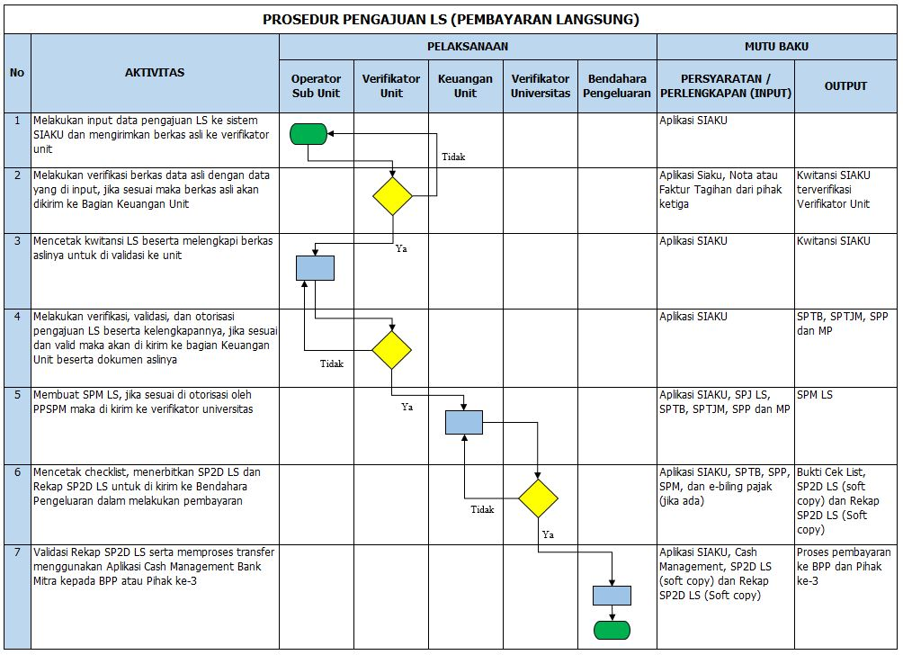
Gambar 4. Diagram Alur Pengajuan LS

STANDAR OPERASIONAL PROSEDUR
PEMBUATAN REKENING VIRTUAL ACCOUNT

TUJUAN

- Membantu Universitas Udayana dalam rekonsiliasi hasil penerimaan agar berjalan cepat dan efisien.
- Untuk penyederhanaan dan efisiensi pengeloaan rekening Universitas Udayana.
- Bagi Fakultas/Unit Bisnis diberi kemudahan untuk membayar melalui berbagai channel
- Fakultas/Unit Bisnis dapat merekonsiliasi setoran ke rekening Udayana dengan cepat dan akurat
- Hasil transaksi dapat dilihat secara online melalui BNI-Direct.
- Memastikan kebenaran informasi (identitas pembayar) yang masuk ke rekening penerimaan Udayana.
- Untuk menghindari jenis setoran yang tidak terdeteksi.
- Nomor Virtual bisa menjadi nomor identitas bagi Fakultas/Unit Bisnis.

DEFINISI :
- BLU : Badan Layanan Umum
- SAP : Standar Akuntansi Pemerintah
- UKT : Uang Kuliah Tunggal
- SPI : Sumbangan Pengembangan Institusi
- PNBP : Penerimaan Negara Bukan Pajak
- PK-BLU : Pengelola Keuangan Badan layanan Umum
- UPT : Unit Pelayanan Teknis
- BPKU : Biro Perencanaan dan Keuangan
- KPA : Kuasa Pengguna Anggaran

RUANG LINGKUP
Meliputi tata cara dan prosedur pengajuan virtual account penggunaannya yang melibatkan : Bendahara Penerima, Unit/Fakultas, Pihak ke-3 dan Bank, dalam rangka menyajikan laporan keuangan berdasarkan sumber dan jenis penerimaannya secara efektif dan efisien.

REFERENSI
- Undang-Undang Nomor 17 Tahun 2003 tentang Keuangan Negara (Lembaran Negara RI Nomor 47, Tambahan Lembaran Negara Nomor 4286);
- Undang-Undang Nomor 1 Tahun 2004 tentang Perbendaharaan (Lembaran Negara RI No. 5 Tahun 2004 Tambahan Lembaran Negara No. 4355);
- Undang-Undang Nomor 15 Tahun 2004 tentang Pemeriksaan Pengelolaan dan Tanggungjawab Keuangan Negara (Lembaran Negara RI Tahun 2004 Nomor 66, Tambahan Lembaran Negara RI Nomor 4400);
- Peraturan Pemerintah RI Nomor 23 Tahun 2005 tentang Pengelolaan Keuangan Badan Layanan Umum (BLU) sebagaimana telah diubah terakhir dengan UU Nomor 74 Tahun 2005 tentang Pengelolaan Keuangan Badan Layanan Umum;
- Peraturan Pemerintah RI Nomor 24 Tahun 2005 tentang Standar Akuntansi Pemerintah (SAP);
- Peraturan Menteri Keuangan Nomor 76/PMK.05/2008 tentang Pedoman Akuntansi dan Pelaporan Keuangan BLU;
- Peraturan Dirjen Perbendaharaan Nomor-50/PB/2007 tentang Petunjuk Pelaksanaan Pengelolaan Penerimaan Negara Bukan Pajak (PNBP) oleh Satuan Kerja Instansi Pemerintah yang menerapkan Pengelolaan Keuangan Badan Layanan Umum (PK-BLU);
- Keputusan Menteri Keuangan Republik Indonesia Nomor : 441/KMK.00/2011 tentang Penetapan Universitas Udayana sebagai instansi pemerintah yang menerapkan Pengelolaan Keuangan Badan Layanan Umum (BLU)

PENANGGUNG JAWAB
Kepala Biro Perencanaan dan keuangan

RINCIAN PROSEDUR
- Pimpinan unit kerja / fakultas berkewajibaan menginventarisir sumber - sumber penerimaan di luar tarif layanan akademik (UKT, SPI).
- Pimpinan Unit Kerja / Fakultas mengusulkan kepada Rektor/KPA pembuatan rekening virtual account.
- Rektor meneruskan kepada Wakil Rektor II untuk menindak lanjuti pembuatan rekening
- Wakil Rektor II mengintruksikan kepada Ka. BPKU untuk memproses pembuatan rekening
- Ka. BPKU mengintruksikan kepala Bagian keuangan untuk membuat surat usulan pembukaan rekening virtual account ke bank BNI sesuai usulan dari pimpinan unit kerja / fakultas.
- Kepala bagian mengintruksikan kepada bendahara penerima untuk memverifikasi dokumen persyaratan.
- Bendahara Penerima menentukan kode rekening udayana dan rekening masing-masing / unit / fakultas, tujuannya untuk mengklasifikasi atau membedakan unit kerja / Fakultas serta jenis sumber penerimaan.
- Bendahara penerimaan melakukan penginputan nomor virtual account kedalam sistem bank mitra sejumlah 8 digit dari belakang.
Contoh :
Rekening Penerimaan : 9883334414010200 (virtual account untuk UPT. Lab Bahasa Kantor Pusat)
Rekening Dana Kelolaan : 9883335514111400 (virtual account untuk Rektorat Universitas Udayana)
No | Nama Rekening | No Bank | Kode Fakultas | Kode Jenis Setoran | Nomor Urut Pengajuan
1 | Rekening Penerimaan | 98833344 | 14 | 01 | 0200
2 | Rekening Dana Kelolaan | 98833355 | 14 | 11 | 1400

9. Bank mitra mengaktifkan nomor virtual account.
10. Bendahara penerimaan unud menyampaikan kepada unit kerja / fakultas nomor rekening virtual account yang sudah aktif.

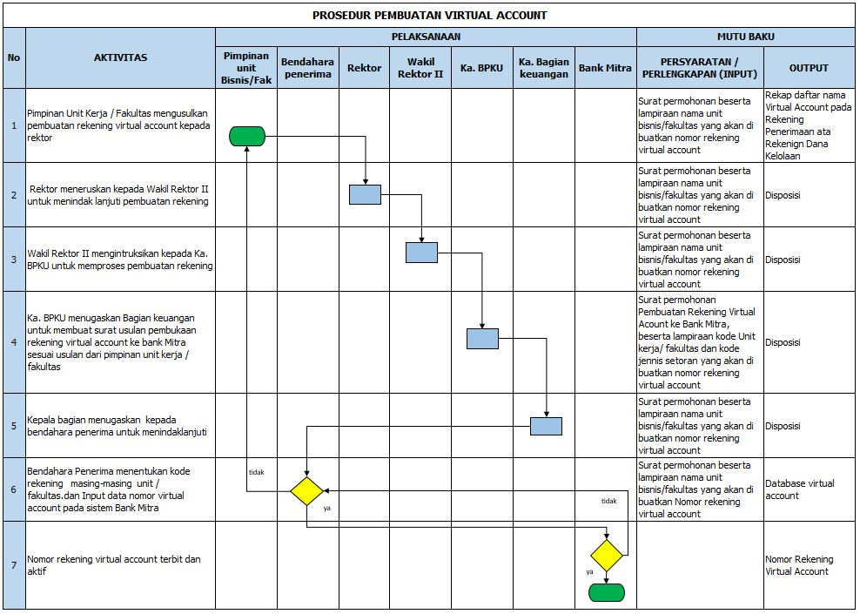
Gambar 5. Diagram Alur Pembuatan Rekening Virtual Account

STANDAR OPERASIONAL PROSEDUR
VIRTUAL ACCOUNT REKENING PENERIMAAN

TUJUAN

- Membantu Universitas Udayana dalam rekonsiliasi hasil penerimaan agar berjalan cepat dan efisien.
- Untuk penyederhanaan dan efisiensi pengelolaan rekening Universitas Udayana.
- Bagi Fakultas/Unit Bisnis diberi kemudahan untuk membayar melalui berbagai channel
- Fakultas/Unit Bisnis dapat merekonsiliasi setoran ke rekening Udayana dengan cepat dan akurat
- Hasil transaksi dapat dilihat secara online melalui BNI-Direct.
- Memastikan kebenaran informasi (identitas pembayar) yang masuk ke rekening penerimaan Udayana.
- Untuk menghindari jenis setoran yang tidak terdeteksi.
- Nomor Virtual bisa menjadi nomor identitas bagi Fakultas/Unit Bisnis.

RUANG LINGKUP
Meliputi tata cara dan prosedur penyetoran dan penggunaannya yang melibatkan : Bendahara Penerima, Unit/Fakultas, Pihak ke-3 dan Bank, dalam rangka menyajikan laporan keuangan berdasarkan sumber dan jenis penerimaannya secara efektif dan efisien.
DEFINISI :
- SIMAYA : Sistem Informasi Penerimaan Kekayaan
- PNBP : Penerimaan Negara Bukan Pajak
- BLU : Badan Layanan Umum
- PK-BLU : Pengelolaan Keuangan Badan layanan Umum
- SAP : Standar Akuntansi Pemerintahan
- BPKU : Biro Perencanaan dan Keuangan
- APK : Akuntasi dan Pelaporan Keuangan
- KPA : Kuasa Pengguna Anggaran

REFERENSI
- Undang-Undang Nomor 17 Tahun 2003 tentang Keuangan Negara (Lembaran Negara RI Nomor 47, Tambahan Lembaran Negara Nomor 4286);
- Undang-Undang Nomor 1 Tahun 2004 tentang Perbendaharaan (Lembaran Negara RI No. 5 Tahun 2004 Tambahan Lembaran Negara No. 4355);
- Undang-Undang Nomor 15 Tahun 2004 tentang Pemeriksaan Pengelolaan dan Tanggungjawab Keuangan Negara (Lembaran Negara RI Tahun 2004 Nomor 66, Tambahan Lembaran Negara RI Nomor 4400);
- Peraturan Pemerintah RI Nomor 23 Tahun 2005 tentang Pengelolaan Keuangan Badan Layanan Umum (BLU) sebagaimana telah diubah terakhir dengan UU Nomor 74 Tahun 2005 tentang Pengelolaan Keuangan Badan Layanan Umum ;
- Peraturan Pemerintah RI Nomor 24 Tahun 2005 tentang Standar Akuntansi Pemerintah (SAP);
- Peraturan Menteri Keuangan Nomor 76/PMK.05/2008 tentang Pedoman Akuntansi dan Pelaporan Keuangan BLU;
- Peraturan Dirjen Perbendaharaan Nomor-50/PB/2007 tentang Petunjuk Pelaksanaan Pengelolaan Penerimaan Negara Bukan Pajak (PNBP) oleh Satuan Kerja Instansi Pemerintah yang menerapkan Pengelolaan Keuangan Badan Layanan Umum (PK-BLU);
- Keputusan Menteri Keuangan Republik Indonesia Nomor : 441/KMK.00/2011 tentang Penetapan Universitas Udayana sebagai instansi pemerintah yang menerapkan Pengelolaan Keuangan Badan Layanan Umum (BLU)

PENANGGUNG JAWAB
Kepala Biro Perencanaan dan keuangan

RINCIAN PROSEDUR
- Pihak ke-3 yang berkewajiban melakukan penyetoran (sewa, pemanfaatan asset dll) melakukan setoran kedalam rekening penerimaan virtual account. Unit kerja/fakultas dapat melihat jenis setoran tersebut melalui sistem e-collection hanya khusus untuk melihat penerimaan dilingkungan unit kerja / fakultasnya. Pihak ke-3 menyampaikan bukti setoran kepada unti kerja/fakultas
- Unit kerja/fakultas agar menginput bukti setoran kedalam SIMAYA
- Bendahara penerimaan mengecek jenis setoran melalui rekening Koran. Rektor/KPA, Wakil Rektor II, dan Ka. BPKU mempunyai akses untuk melihat seluruh penerimaan Universitas Udayana melaluli Rekening Koran.
- Data rekening Koran terklasifikasi berdasarkan unit kerja / fakultas dan jenis setoran. Bendahara Penerimaan memproses data yang sudah terklasifikasi kedalam laporan penerimaan universitas.
- Data yang sudah diolah kedalam laporan selanjutnya di serahkan ke sub bagian APK untuk diinput kedalam jurnal transaksi harian.
- Pagu riil unit / fakultas bertambah sesuai dengan jumlah setoran.

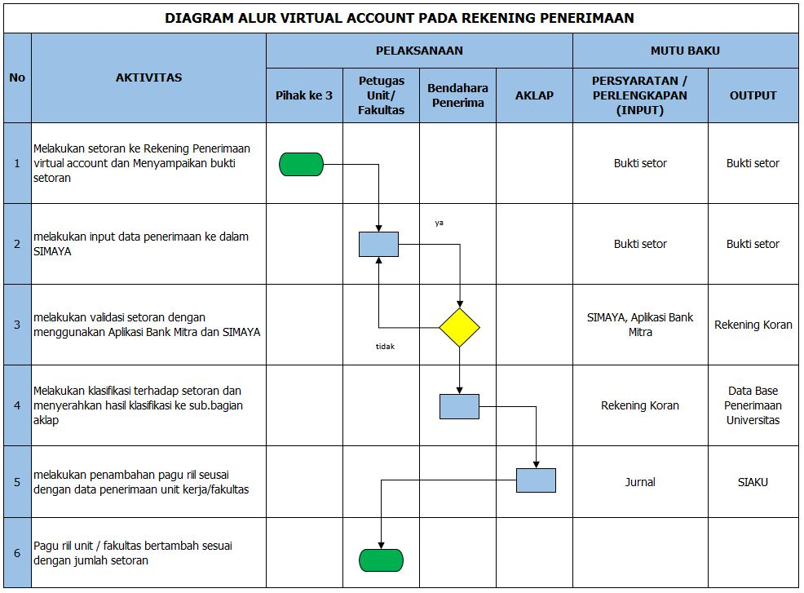

Gambar 6. Diagram Alur Virtual Account Rekening Penerimaan Virtual Account

STANDAR OPERASIONAL PROSEDUR
VIRTUAL ACCOUNT REKENING DANA KELOLAAN

TUJUAN

- Membantu Universitas Udayana dalam rekonsiliasi hasil penerimaan agar berjalan cepat dan efisien.
- Untuk penyederhanaan dan efisiensi pengeloaan rekening Universitas Udayana.
- Bagi Fakultas/Unit Bisnis diberi kemudahan untuk membayar melalui berbagai channel
- Fakultas/Unit Bisnis dapat merekonsiliasi setoran ke rekening Udayana dengan cepat dan akurat
- Hasil transaksi dapat dilihat secara online melalui BNI-Direct.
- Memastikan kebenaran informasi (identitas pembayar) yang masuk ke rekening penerimaan Udayana.
- Untuk menghindari jenis setoran yang tidak terdeteksi.
- Nomor Virtual bisa menjadi nomor identitas bagi Fakultas/Unit Bisnis.

RUANG LINGKUP
Meliputi tata cara dan prosedur pengajuan virtual account, penyetoran dan penggunaannya yang melibatkan : Bendahara Penerimaan, Unit/Fakultas, Pihak ke-3 dan Bank, dalam rangka menyajikan laporan keuangan berdasarkan sumber dan jenis penerimaannya secara efektif dan efisien.

DEFINISI :
- SIMAYA : Sistem Informasi Penerimaan Kekayaan
- PNBP : Penerimaan Negara Bukan Pajak
- BLU : Badan Layanan Umum
- PK-BLU : Pengelolaan Keuangan Badan layanan Umum
- SAP : Standar Akuntansi Pemerintahan
- BPKU : Biro Perencanaan dan Keuangan
- KPA : Kuasa Pengguna Anggaran

REFERENSI

- Undang-Undang Nomor 17 Tahun 2003 tentang Keuangan Negara (Lembaran Negara RI Nomor 47, Tambahan Lembaran Negara Nomor 4286);
- Undang-Undang Nomor 1 Tahun 2004 tentang Perbendaharaan (Lembaran Negara RI No. 5 Tahun 2004 Tambahan Lembaran Negara No. 4355);
- Undang-Undang Nomor 15 Tahun 2004 tentang Pemeriksaan Pengelolaan dan Tanggungjawab Keuangan Negara (Lembaran Negara RI Tahun 2004 Nomor 66, Tambahan Lembaran Negara RI Nomor 4400);
- Peraturan Pemerintah RI Nomor 23 Tahun 2005 tentang Pengelolaan Keuangan Badan Layanan Umum (BLU) sebagaimana telah diubah terakhir dengan UU Nomor 74 Tahun 2005 tentang Pengelolaan Keuangan Badan Layanan Umum;
- Peraturan Pemerintah RI Nomor 24 Tahun 2005 tentang Standar Akuntansi Pemerintah (SAP);
- Peraturan Menteri Keuangan Nomor 76/PMK.05/2008 tentang Pedoman Akuntansi dan Pelaporan Keuangan BLU;
- Peraturan Dirjen Perbendaharaan Nomor-50/PB/2007 tentang Petunjuk Pelaksanaan Pengelolaan Penerimaan Negara Bukan Pajak (PNBP) oleh Satuan Kerja Instansi Pemerintah yang menerapkan Pengelolaan Keuangan Badan Layanan Umum (PK-BLU);
- Keputusan Menteri Keuangan Republik Indonesia Nomor : 441/KMK.00/2011 tentang Penetapan Universitas Udayana sebagai instansi pemerintah yang menerapkan Pengelolaan Keuangan Badan Layanan Umum (BLU).

PENANGGUNG JAWAB

Kepala Biro Perencanaan dan keuangan

RINCIAN PROSEDUR
- Pihak ke-3 Melakukan setoran ke rekening virtual account dana kelolaan BLU dan menyampaikan bukti setor.
- Petugas unit / fakultas melakukan input data ke SIMAYA.
- Bendahara Penerimaan melakukan validasi setoran dengan menggunakan BNI Direct dan SIMAYA.
- Petugas unit / fakultas mengajukan permohonan pencairan dana kerjasama dan dana kelolaan lainnya kepada Rektor.
- Rektor/KPA meneruskan surat permohonan pencairan dana kepada Wakil Rektor II
- Wakil Rektor II menginstruksikan kepada Kepala BPKU Untuk Memproses permohonan pencairan dana kerjasama tersebut.
- Ka. BPKU Menugaskan kepada Kabag. Keuangan Untuk memproses permohonan pencairan dana Kelolaan.
- Kabag Keuangan menugaskan kepada Kasubbag PNBP untuk memproses pencairan dana Kelolaan.
- Kasubbag PNBP menugaskan bendahara penerimaan untuk memverifikasi dokumen.
- Bendahara Penerimaan melakukan verifikasi dan validasi persyaratan dokumen agar bisa di buatkan kuitansi tanda terima dan cek sesuai dengan jumlah yang diajukan oleh pihak ke-3.

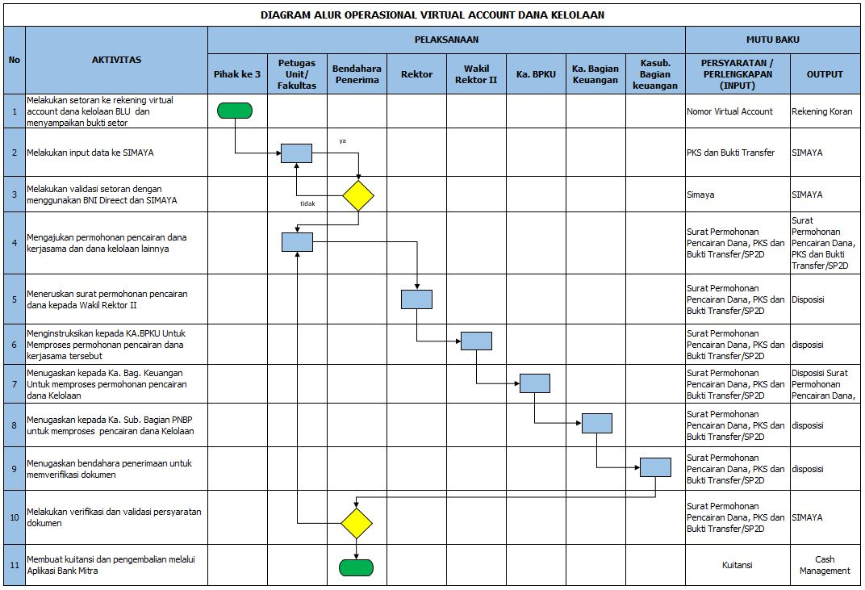

Gambar 7. Diagram Alur Virtual Account Rekening Dana Kelolaan Penerimaan Virtual Account

STANDAR OPERASIONAL PROSEDUR
PROSES PERENCANAAN FEE DANA KERJASAMA

TUJUAN
- Untuk memotivasi pelaksana kerjasama dalam melaksanakan kegiatan dan menambah pendapatan / penerimaan bagi Universitas Udayana.
- Agar penerimaan dari kerjasama tersebut bisa di gunakan untuk melaksanakan kegiatan kegiatan di unit masing – masing.
- Untuk menambah jumlah / volume kegiatan di masing masing unit / sub unit.

RUANG LINGKUP
Meliputi tata cara dan prosedur mengenai fee kerjasama masuk ke rekening penerimaan / kelolaan dan sampai bisa digunakan untuk membiayai kegiatan – kegiatan di unit masing – masing.

DEFINISI :
- UU : Undang - Undang
- PNBP : Penerimaan Negara Bukan Pajak
- BLU : Badan Layanan Umum
- PK-BLU : Pengelolaan Keuangan Badan layanan Umum
- SAP : Standar Akuntansi Pemerintahan
- BPKU : Biro Perencanaan dan Keuangan
- SILUNA : Sistem Solusi Perencanaan
- POK : Pedoman Operasinal Kegiatan
- KPA : Kuasa Pengguna Anggaran

REFERENSI
- Undang-Undang Nomor 17 Tahun 2003 tentang Keuangan Negara (Lembaran Negara RI Nomor 47, Tambahan Lembaran Negara Nomor 4286);
- Undang-Undang Nomor 1 Tahun 2004 tentang Perbendaharaan (Lembaran Negara RI No. 5 Tahun 2004 Tambahan Lembaran Negara No. 4355);
- Undang-Undang Nomor 15 Tahun 2004 tentang Pemeriksaan Pengelolaan dan Tanggungjawab Keuangan Negara (Lembaran Negara RI Tahun 2004 Nomor 66, Tambahan Lembaran Negara RI Nomor 4400);
- Peraturan Pemerintah RI Nomor 23 Tahun 2005 tentang Pengelolaan Keuangan Badan Layanan Umum (BLU) sebagaimana telah diubah terakhir dengan UU Nomor 74 Tahun 2005 tentang Pengelolaan Keuangan Badan Layanan Umum;
- Peraturan Pemerintah RI Nomor 24 Tahun 2005 tentang Standar Akuntansi Pemerintah (SAP);
- Peraturan Menteri Keuangan Nomor 76/PMK.05/2008 tentang Pedoman Akuntansi dan Pelaporan Keuangan BLU;
- Peraturan Dirjen Perbendaharaan Nomor-50/PB/2007 tentang Petunjuk Pelaksanaan Pengelolaan Penerimaan Negara Bukan Pajak (PNBP) oleh Satuan Kerja Instansi Pemerintah yang menerapkan Pengelolaan Keuangan Badan Layanan Umum (PK-BLU);
- Keputusan Menteri Keuangan Republik Indonesia Nomor : 441/KMK.00/2011 tentang Penetapan Universitas Udayana sebagai instansi pemerintah yang menerapkan Pengelolaan Keuangan Badan Layanan Umum (BLU).

PENANGGUNG JAWAB
Kepala Biro Perencanaan dan keuangan

RINCIAN PROSEDUR
- Pimpinan unit / Fakultas Mengusulkan Penggunaan Anggaran Kepada Rektor.
- Rektor/KPA meneruskan Kepada Wakil Rektor II tentang penggunaan fee kerjasama tersebut untuk direncanakan dalam penggunaannya.
- Wakil Rektor II mengintruksikan kepada Kepala BPKU untuk memproses fee kerjasama tersebut untuk direncanakan dalam tambahan pagu riil.
- Kepala BPKU mengintruksikan Kepala Bagian Perencanaan untuk memproses penggunaan tambahan pagu riil.
- Kepala Bagian Perencanaan Menginformasikan kepada pimpinan unit/fakultas untuk membuat rincian usulan kegiatan yang akan dimasukkan ke dalam perencanaan kegiatan.
- Petugas yang ada di unit / fakultas Menginput rincian usulan kegiatan kedalam SILUNA agar nantinya masuk dalam rencana kegiatan (POK), sehingga bisa di gunakan dalam kegiatan.

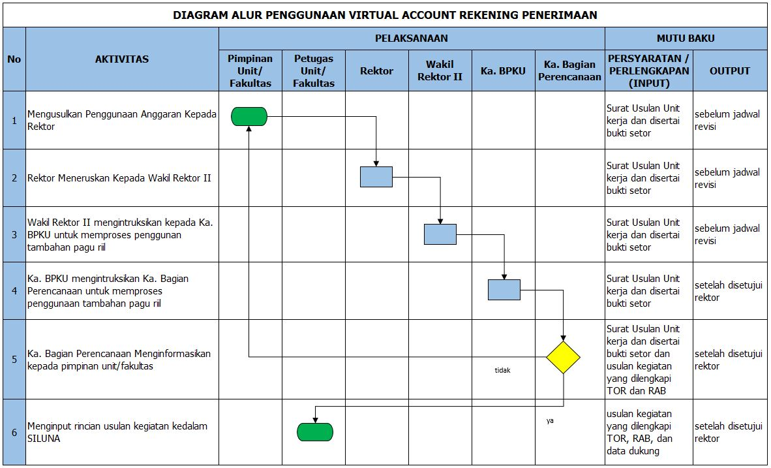
Gambar 8. Diagram Alur Proses Perencanaan Fee Dana Kerjasama

STANDAR OPERASIONAL PROSEDUR
PENGEMBALIAN BELANJA BLU

TUJUAN
- Mengembalikan kelebihan pembayaran Penerimaan Negara Bukan Pajak (PNBP) tahun sebelumnya dan tahun berjalan.
- Tindak lanjut dari temuan tim pemeriksa.

RUANG LINGKUP
Meliputi tata cara dan prosedur pengembalian baik pihak internal maupun eksternal.

DEFINISI :
- UU : Undang - Undang
- PNBP : Penerimaan Negara Bukan Pajak
- BLU : Badan Layanan Umum
- PK-BLU : Pengelolaan Keuangan Badan layanan Umum
- SAP : Standar Akuntansi Pemerintahan
- RPL : Rekening Pemerintah Lainnya

REFERENSI
- Undang-Undang Nomor 17 Tahun 2003 tentang Keuangan Negara (Lembaran Negara RI Nomor 47, Tambahan Lembaran Negara Nomor 4286);
- Undang-Undang Nomor 1 Tahun 2004 tentang Perbendaharaan (Lembaran Negara RI No. 5 Tahun 2004 Tambahan Lembaran Negara No. 4355);
- Undang-Undang Nomor 15 Tahun 2004 tentang Pemeriksaan Pengelolaan dan Tanggungjawab Keuangan Negara (Lembaran Negara RI Tahun 2004 Nomor 66, Tambahan Lembaran Negara RI Nomor 4400);
- Peraturan Pemerintah RI Nomor 23 Tahun 2005 tentang Pengelolaan Keuangan Badan Layanan Umum (BLU) sebagaimana telah diubah terakhir dengan UU Nomor 74 Tahun 2005 tentang Pengelolaan Keuangan Badan Layanan Umum;
- Peraturan Pemerintah RI Nomor 24 Tahun 2005 tentang Standar Akuntansi Pemerintah (SAP);
- Peraturan Menteri Keuangan Nomor 76/PMK.05/2008 tentang Pedoman Akuntansi dan Pelaporan Keuangan BLU;
- Peraturan Dirjen Perbendaharaan Nomor-50/PB/2007 tentang Petunjuk Pelaksanaan Pengelolaan Penerimaan Negara Bukan Pajak (PNBP) oleh Satuan Kerja Instansi Pemerintah yang menerapkan Pengelolaan Keuangan Badan Layanan Umum (PK-BLU);
- Keputusan Menteri Keuangan Republik Indonesia Nomor : 441/KMK.00/2011 tentang Penetapan Universitas Udayana sebagai instansi pemerintah yang menerapkan Pengelolaan Keuangan Badan Layanan Umum (BLU).

PENANGGUNG JAWAB
Kepala Biro Perencanaan dan keuangan

RINCIAN PROSEDUR
- Fakultas/Unit Kerja melakukan setoran ke rekening BLU Universitas Udayana melalui :
- Rekening Nomor : 2909201271 (RPL 037 UNIVERSITAS UDAYANA UNTUK OPERASIONAL PENGELUARAN BLU) untuk pengembalian belanja tahun berjalan.
- Rekening Nomor : 2909201260 (RPL 037 UNIVERSITAS UDAYANA UNTUK OPERASIONAL PENERIMAAN BLU( untuk pengembalian belanja tahun sebelumnya.
- Bendahara Universitas Udayana mengecek setoran yang telah disetorkan oleh fakultas/unit kerja di rekening melalui internet banking.
- Fakultas/Unit Kerja menyerahkan dokumen pengembalian belanja kepada bendahara Universitas Udayana.
- Bendahara Universitas Udayana memverifikasi setoran pengembalian belanja yang telah disetorkan oleh fakultas/unit kerja untuk di validasi.

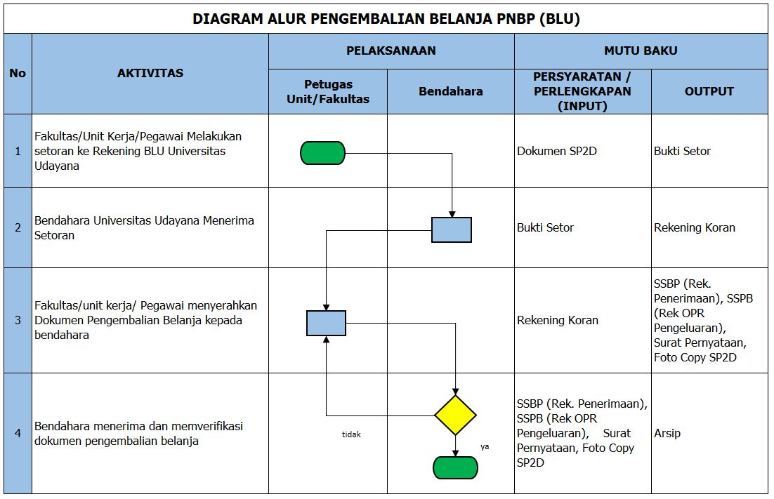

Gambar 9. Diagram Alur Pengembalian Belanja BLU

